Алькеевский район: Рашит Габитов из Нижнего Алькеево- лучший «Автобабай-2021»
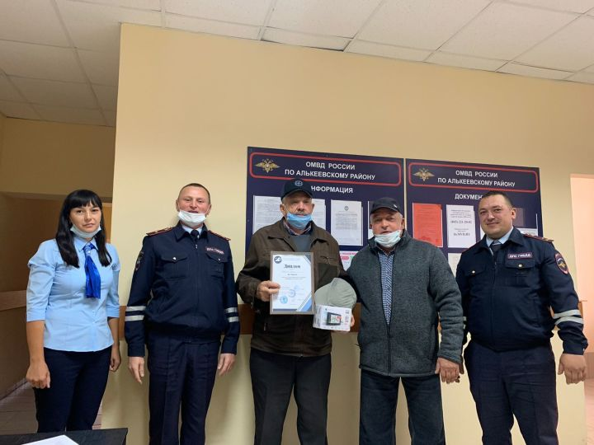
​​​​​​​ 9 сентября состоялся конкурс водительского мастерства среди «возрастных» алькеевцев «Автобабай-2021», в котором приняли участие мужчины в возрасте старше 60 лет.
Цель конкурса – привлечение опытных водителей к участию в пропаганде безопасности дорожного движения. Организаторами конкурса выступили ОГИБДД по району, местное отделение ДОСААФ, Чистопольское отделение ГБУ «Безопасность дорожного движения». Состязание проходило в два этапа. На первом этапе было необходимо продемонстрировать теоретические знания правил дорожного движения, а затем продемонстрировать навыки классического скоростного маневрирования. В конкурсе участвовали 8 автомобилистов. С подарками уехали все участники мероприятия.
А самый лучший результат показал Рашит Габитов из Нижнего Алькеево. Он будет представлять наш район на зональном этапе конкурса в городе Чистополь.

